Реестровый номер открытого запроса предложений №14
Дата размещения на сайте: «11» октября 2013

ИЗВЕЩЕНИЕ
о проведении открытого запроса предложений
на право заключения договора на закупку и установку пластиковых окон

1.Открытый запрос предложений проводится заказчиком
Заказчик: Муниципальное молодёжное автономное учреждение «Старт»
Место нахождения: ХМАО – Югра Тюменской обл., г. Мегион, ул. Советская д.11
Почтовый адрес: 628684, ХМАО – Югра Тюменской обл., г. Мегион, ул.Советская д.11
Адрес электронной почты: MMY_Start@mail.ru
Номер контактного телефона: 8 (34643) 2-64-82; 7-19-97; факс: 8 (34643) 2-64-81; 2-56-44
2. Сведения об изделиях:
Пластиковые окна должны быть оснащены ручками, рамы изготовлены из армированного профиля.
Эскизы изделий представлены в Приложении №1 к извещению №14 от 11.10.2013

№  п/п | Наименование | Ед.  изм. | Кол-во  (шт)
1 | 2 | 3 | 4
1 | Изделие №1 (окно 1780мм * 2180мм) | шт. | 13
2 | Изделие №2 (окно 1780мм * 1100мм) | шт. | 17
3 | Изделие №3 (окно 1780мм * 1100мм) | шт. | 19
4 | Изделие №4 (окно 1460мм * 2180мм) | шт. | 1
5 | Изделие №5 (окно 1300мм * 1100мм) | шт. | 1

3. Обязательное наличие:
На все поставляемые изделия соответствующие сертификаты качества.
4. Место выполнения работ: Ханты-Мансийский автономный округ – Югра, Тюменской области, г. Мегион, ул. Советская, д.11.
5. Срок поставки и установки изделий: – до 15 декабря 2013 года.
6.Сведения о включенных в цену договора расходах: в стоимость Договора включены страхование, расходы на изготовление, перевозку и установку изделий.
7. Максимальная цена контракта: 465 000 руб. 00 коп.
8.Срок и условия оплаты выполнения работ: Заказчик производит предоплату в размере 50% от стоимости договора, путем перечисления денежных средств на расчетный счет Подрядчика, в течение 15 рабочих дней с момента заключения договора, оставшиеся денежные средства перечисляются по окончании выполненных работ, подписания Сторонами двухстороннего акта выполненных работ в течение 30 рабочих дней, на расчетный счет Подрядчика.
9. Срок подписания победителем в проведении открытого запроса предложений договора со дня подписания протокола рассмотрения и оценки коммерческих предложений: в течение 5 дней со дня размещения на официальном сайте учреждения протокола рассмотрения оценки коммерческих предложений и не позднее чем через 10 дней со дня подписания указанного протокола.
10.Место подачи коммерческих предложений:
628684, ХМАО – Югра Тюменской обл., г. Мегион, ул.Советская д.11

Дата начала подачи предложений: «11» октября 2013 г.

Дата окончания срока подачи предложений: «20» октября 2013 г.

-Коммерческие предложения, поданные позднее установленного срока, не рассматриваются и в день их поступления возвращаются участникам размещения предложения, подавшим такие предложения.

-Коммерческое предложение подается в письменной форме в виде телекса, факсимильного сообщения, письма по электронной почте или отправляется заказным письмом Заказчику по его юридическому адресу.

-Любой участник размещения предложения вправе подать только одно коммерческое предложение, внесение изменений в которое не допускается.

Контактные лица по приему заявок:
Муртазина Юлия Юрьевна (34643) 2-56-44.
Беспрозванных Марина Алексеевна (34643) 7-19-97

11. Форма коммерческого предложения Приложение №2 к извещению №14 от 11.10.2013.

Коммерческое предложение должно быть составлено в письменной форме и заверено подписью участника размещения предложения (для физических лиц) и печатью (для юридических лиц). В случае если коммерческое предложение насчитывает более одного листа, все листы должны быть пронумерованы, скреплены печатью участника размещения предложения на прошивке (для юридических лиц) и заверены подписью. Условия исполнения договора, указанные в коммерческом предложении, должны соответствовать условиям исполнения договора, предусмотренным открытым запросом предложений.

Приложение №1
к извещению о проведении открытого
запроса предложений №14 от 11.10.2013
Эскизы изделий № 1-5
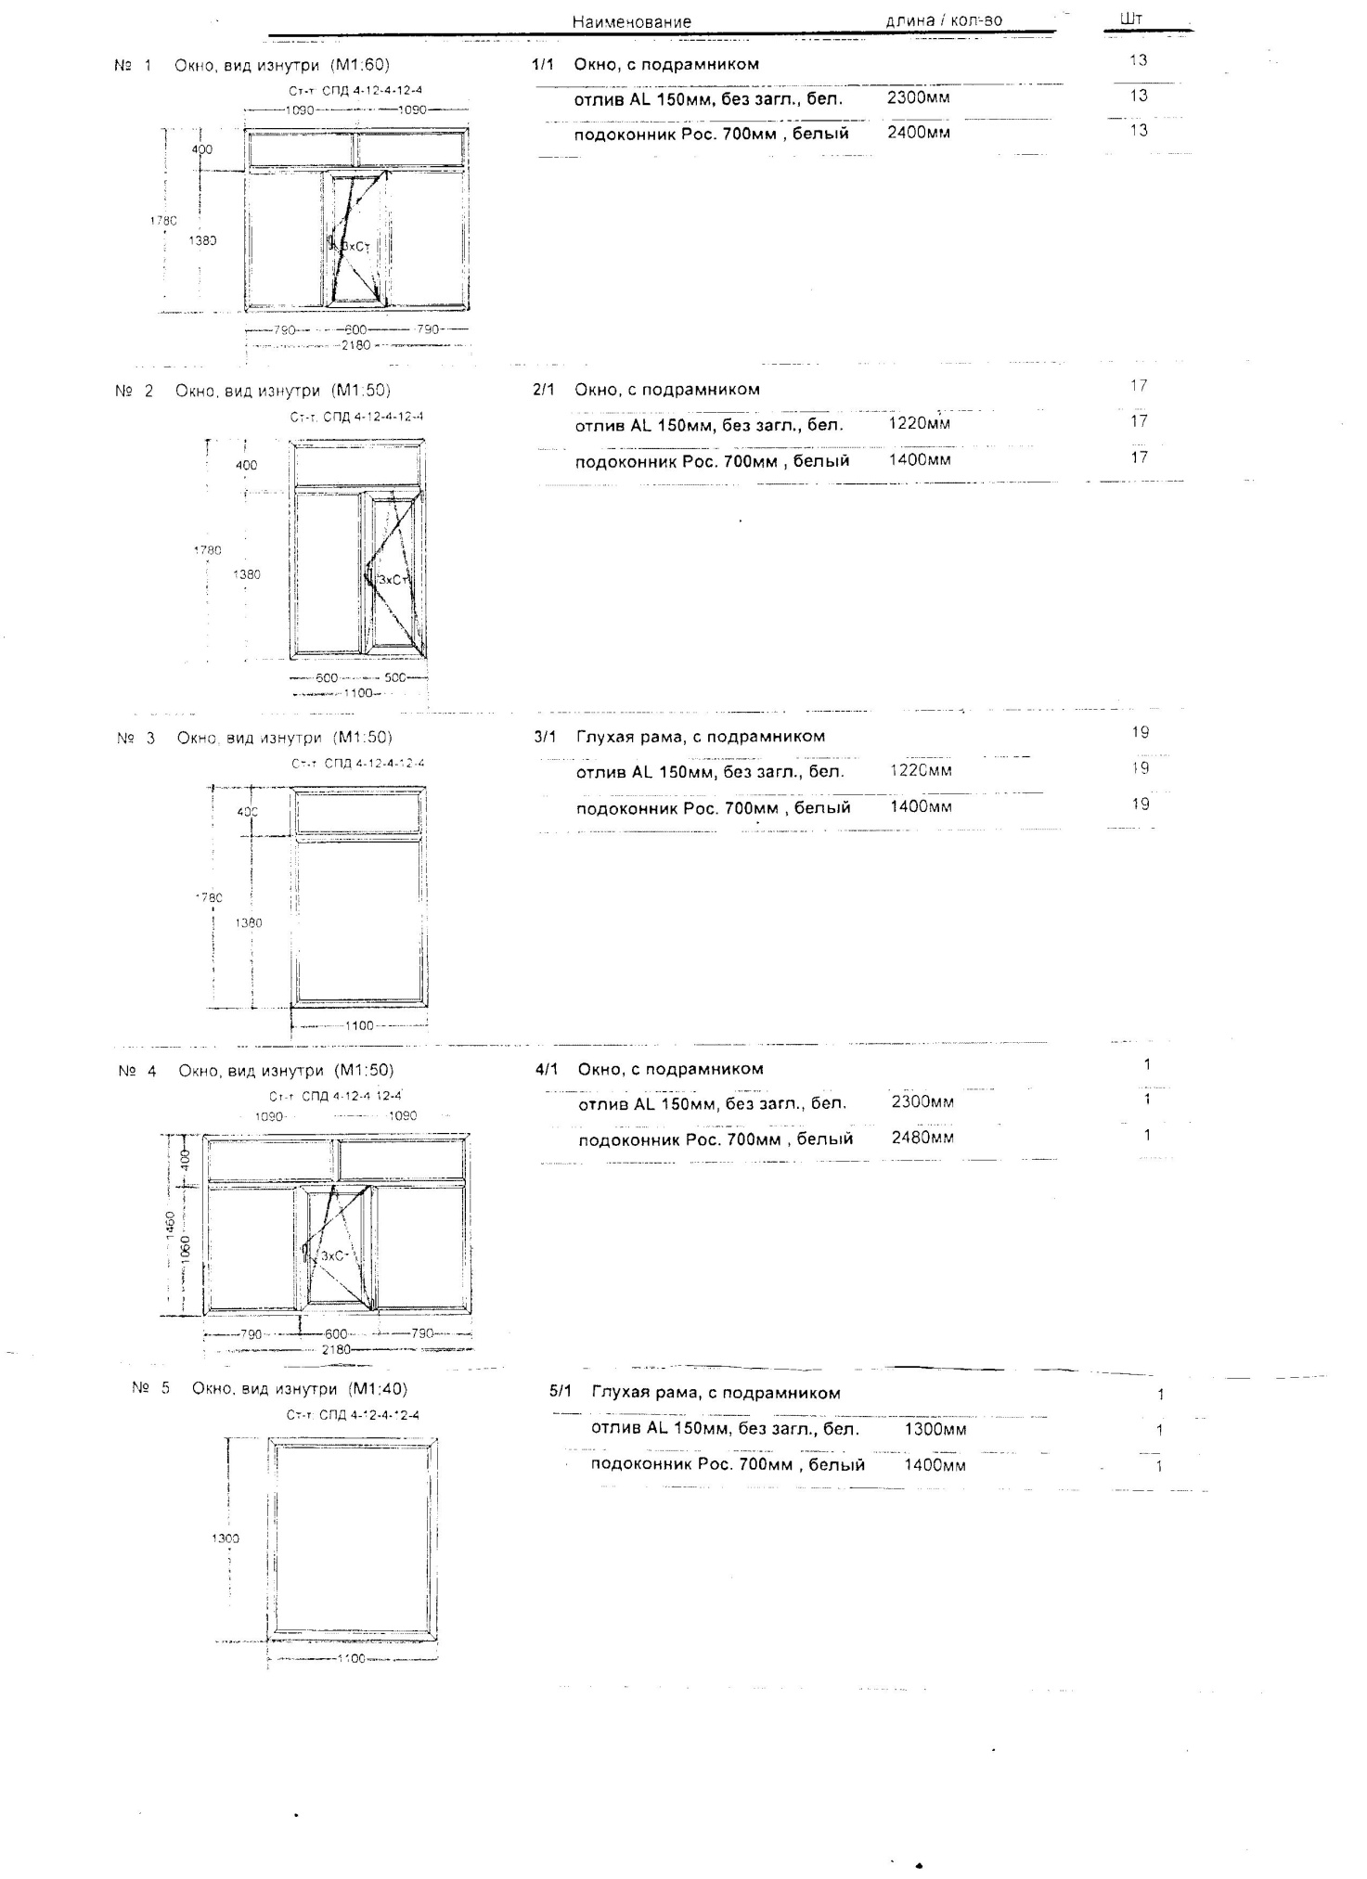
Приложение №2
к извещению о проведении открытого
запроса предложений №14 от 11.10.2013

Коммерческое предложение должно быть составлено в следующей форме:

На фирменном бланке предприятия

Кому __________________________

КОММЕРЧЕСКОЕ ПРЕДЛОЖЕНИЕ

Изучив извещение о проведении открытого запроса предложений от________№____ и проект договора на изготовление и установку пластиковых окон
мы, _________________________________________________________________
(наименование юридического лица, индивидуального предпринимателя, физического лица)

1.сведения об участнике размещения предложения: наименование, место нахождения (для юридического лица), фамилия, имя, отчество, место жительства (для физического лица), банковские реквизиты участника размещения заказа, ИНН;
готовы выполнить поставку, в следующем порядке, а именно:
2.наименование, характеристики и количество услуг;
3.место оказания услуг;
4.сроки исполнения услуг;
5.цена услуг с указанием сведений о включенных (не включенных) в них расходах;
6.сроки и условия оплаты выполнения услуг;
7.требования к гарантийным обязательствам.
Согласны исполнить условия договора, указанные в извещении о проведении открытого запроса предложений по цене_________________________________

Должность руководителя____________________ (Ф.И.О.)
Печать (подпись)
Дополнительную информацию можно получить по адресу____________________ в рабочие дни с «____» до «____» часов.
Контактное лицо: Ф.И.О__________________; номер контактного телефона _________; адрес электронной почты _________________.

КОММЕРЧЕСКОЕ ПРЕДЛОЖЕНИЕ

Изучив извещение о проведении открытого запроса предложений от 11.10.2013 №14 и проект договора на изготовление и установку пластиковых окон мы, общество с ограниченной ответственностью «АВЕРС», 628680, Россия, ХМАО-Югра, г. Мегион, ул. Северная, д.22; р/с40702810702100000444 в филиале ОАО Ханты-Мансийского банка Нижневартовск к/с30101810900000000745; ИНН/КПП8605021219/860501001;
готовы выполнить поставку, в следующем порядке, а именно:
Пластиковые окна, оснащенные ручками, рамы изготовлены из армированного профиля, в соответствии с эскизами.

№  п/п | Наименование | Ед.  изм. | Кол-во  (шт)
1 | 2 | 3 | 4
1 | Изделие №1 (окно 1780мм * 2180мм) | шт. | 13
2 | Изделие №2 (окно 1780мм * 1100мм) | шт. | 17
3 | Изделие №3 (окно 1780мм * 1100мм) | шт. | 19
4 | Изделие №4 (окно 1460мм * 2180мм) | шт. | 1
5 | Изделие №5 (окно 1300мм * 1100мм) | шт. | 1
На все поставляемые изделия имеются соответствующие сертификаты качества.

Место выполнения работ: Ханты-Мансийский автономный округ – Югра, Тюменской области, г. Мегион, ул. Советская, д.11.
Срок поставки и установки изделий: – до 15 декабря 2013 года.
Сведения о включенных в цену договора расходах: в стоимость Договора включены страхование, расходы на изготовление, перевозку и установку изделий.
Срок и условия оплаты выполнения работ: Заказчик производит предоплату в размере 50% от стоимости договора, путем перечисления денежных средств на расчетный счет Подрядчика, в течение 15 рабочих дней с момента заключения договора, оставшиеся денежные средства перечисляются по окончании выполненных работ, подписания Сторонами двухстороннего акта выполненных работ в течение 30 рабочих дней, на расчетный счет Подрядчика.
Согласны исполнить условия договора, указанные в извещении о проведении открытого запроса предложений по цене 460 000 (четыреста шестьдесят тысяч) рублей.

Генеральный директор В.П.Буянов

Адрес электронной почты avers1954@mail.ru

